KONUYA GÖRE YAPTIĞIMIZ ALGORİTMA

KÖK BULMA

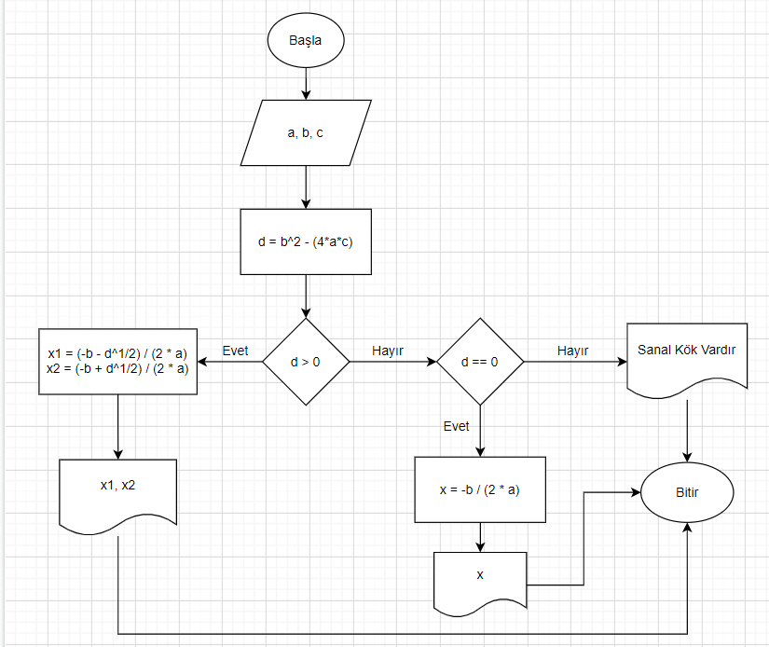

EBOB EKOK

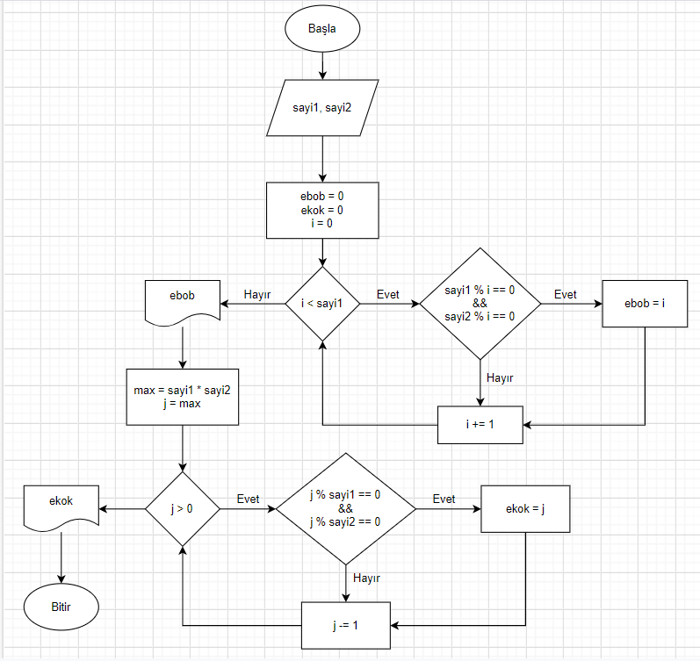

SORUYA GÖRE YAPTIĞIMIZ ALGORİTMA

2021 TYT 17. SORU

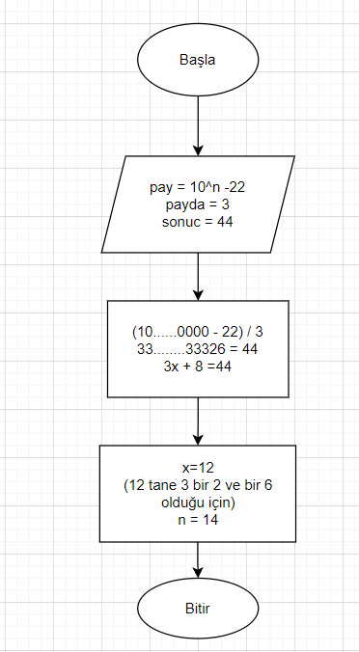

2020 AYT 18. SORU

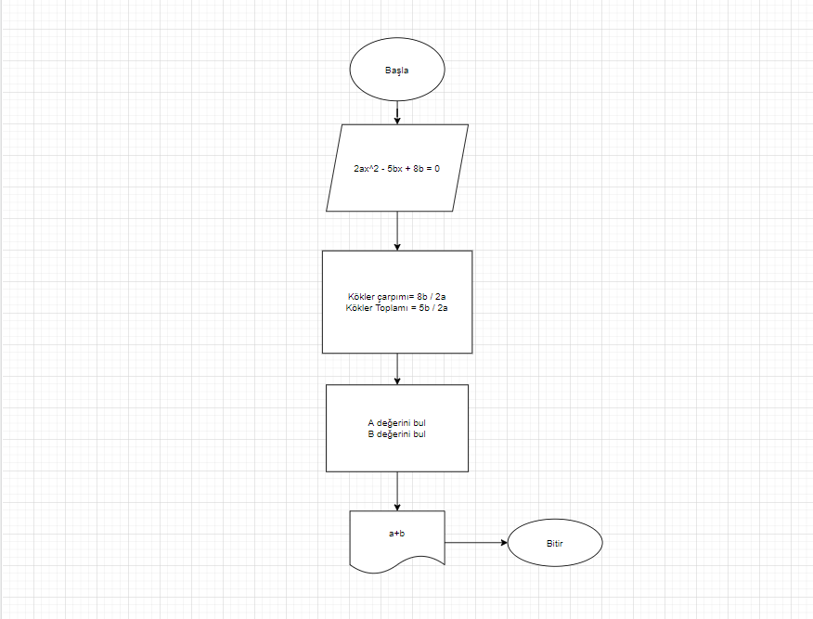

AYT 2020 2. SORU

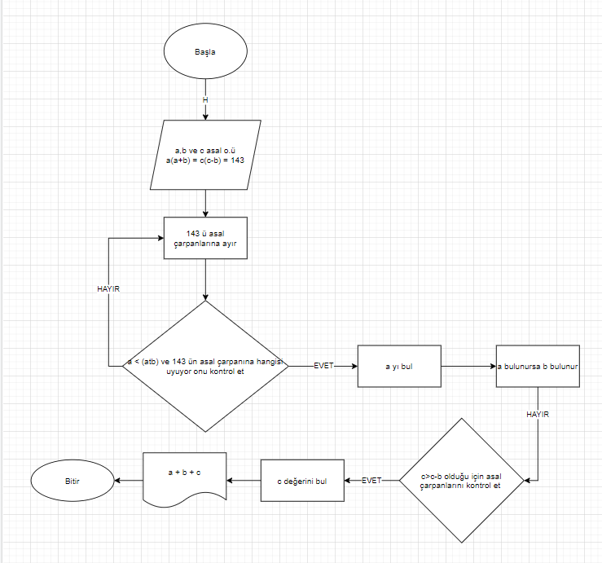

AYT 2020 7. SORU

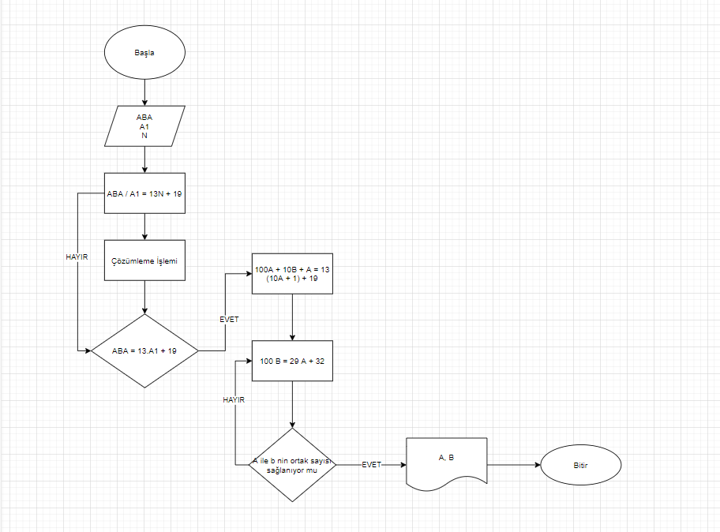

2019 AYT 3. SORU

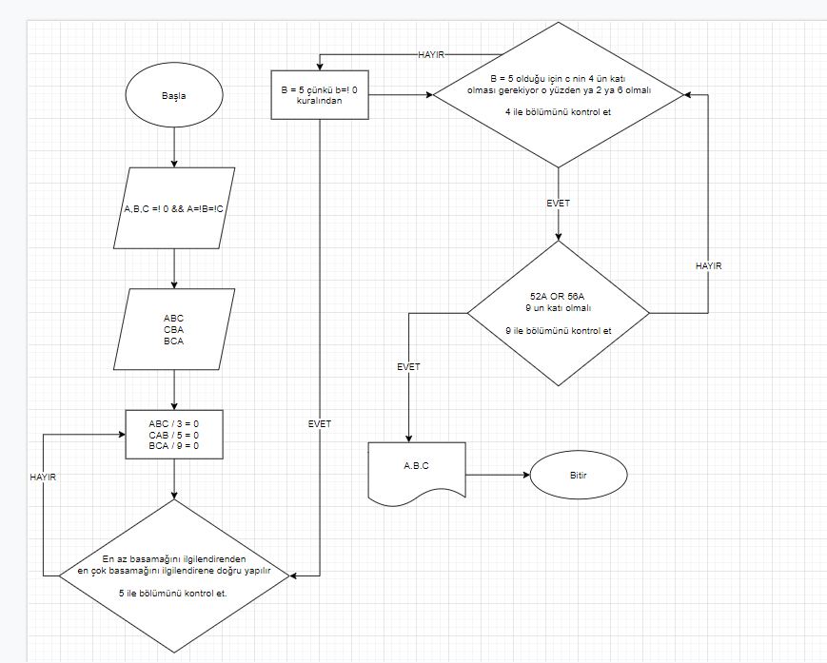

2021 TYT 15. SORU

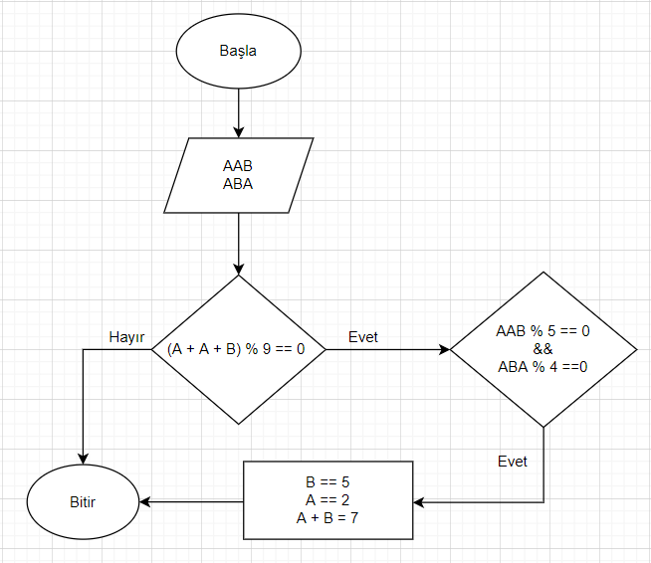

Son eklediğimiz hipotenüs bulma

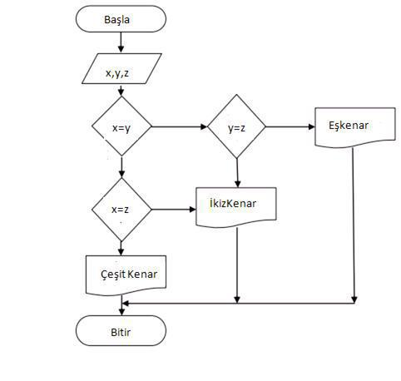

Açı radyan ve grad cinsine dönüştürme

